<https://laravel.com/docs/5.0/eloquent#insert-update-delete>

Reading data:

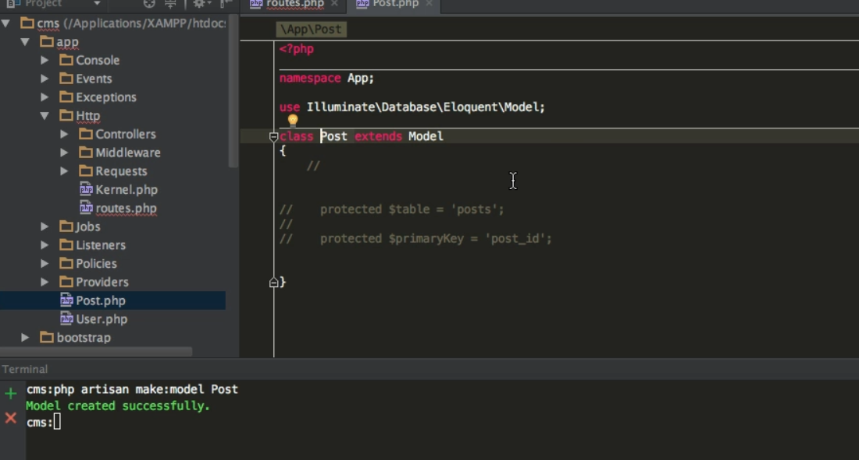

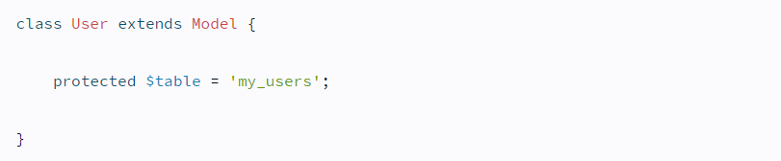

Tên Post trung với bảng post

Trong trường hợp model khác tên

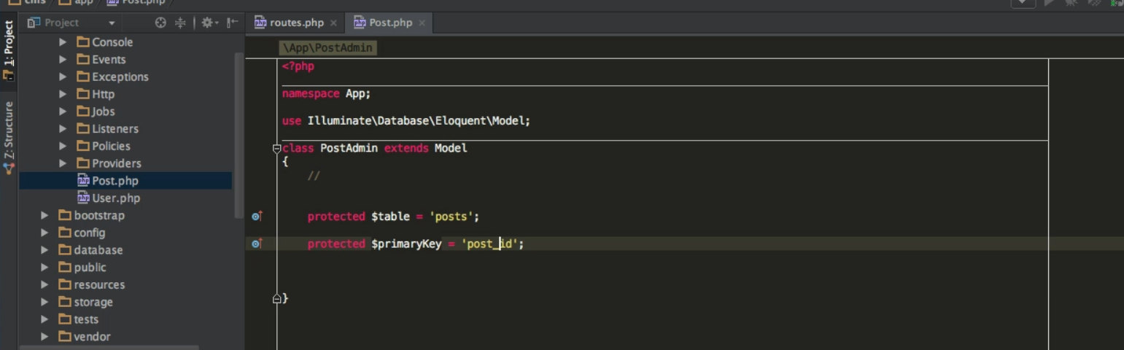

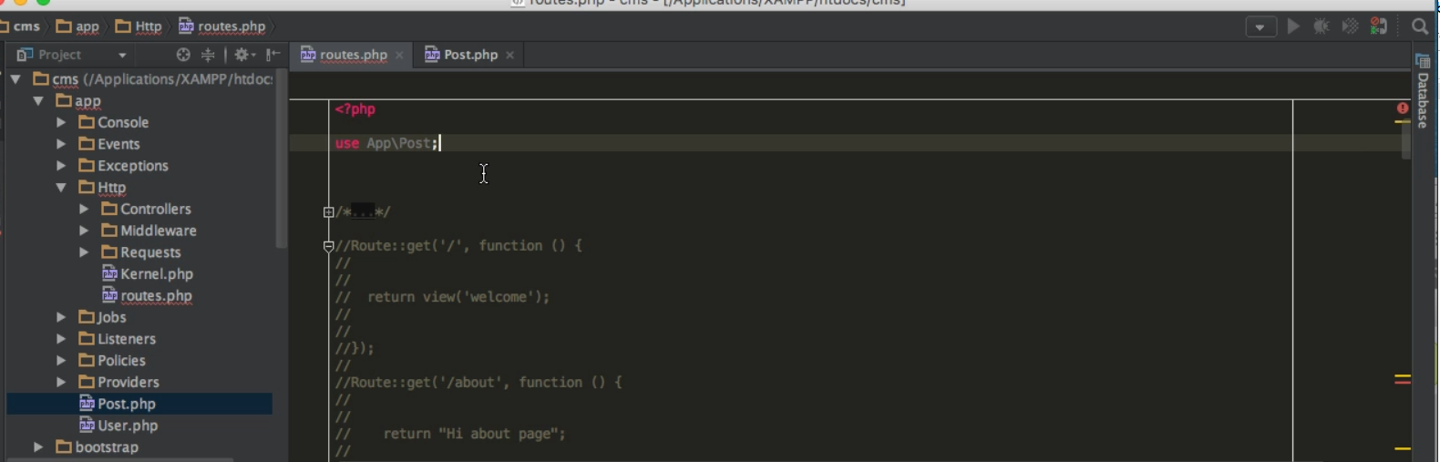

Bảng post có 1 hàng dữ liệu chứ title php

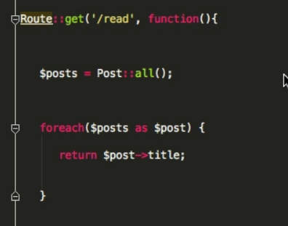

Kết quả

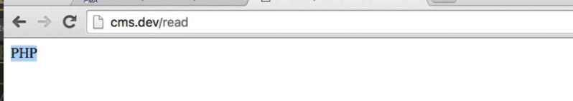

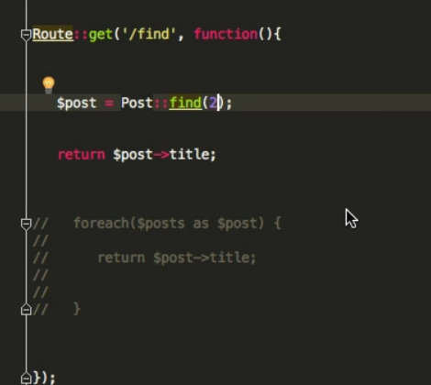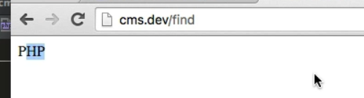

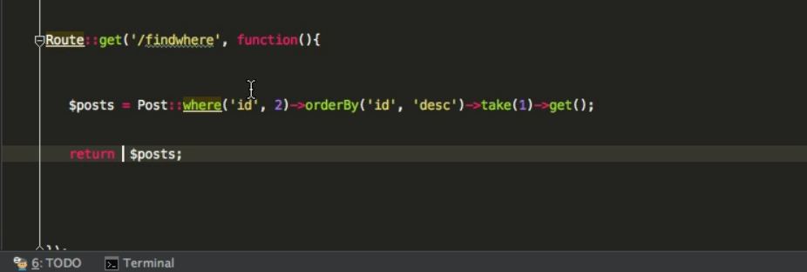

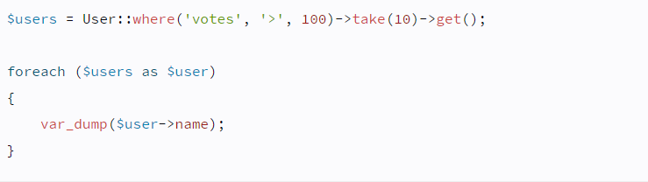



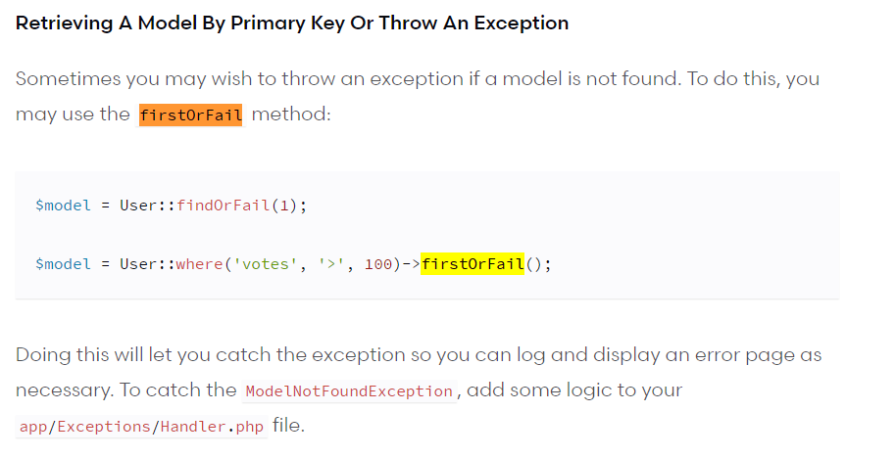

Insert

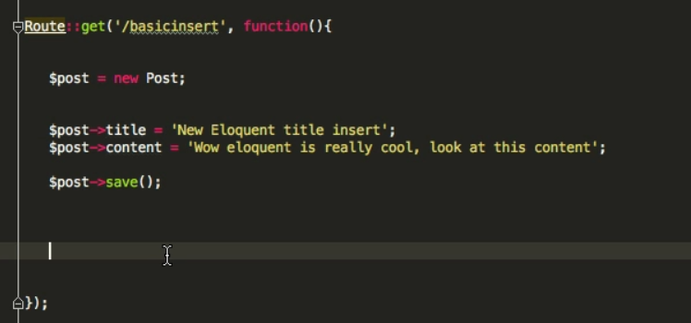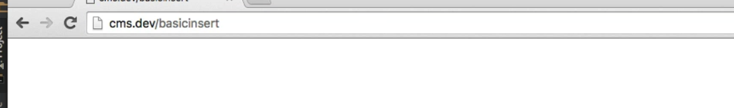

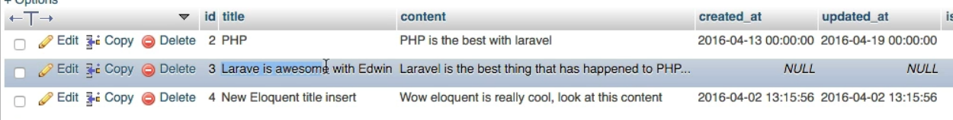

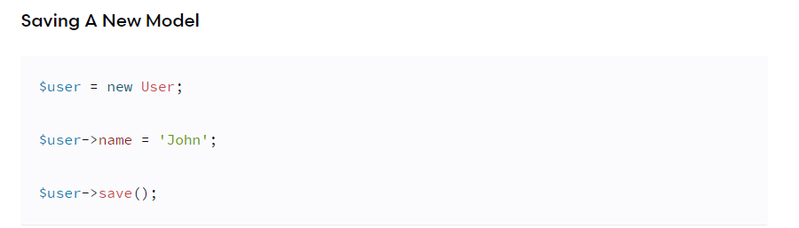

Update:

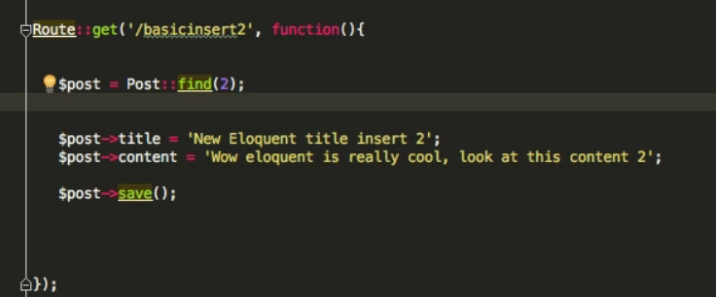

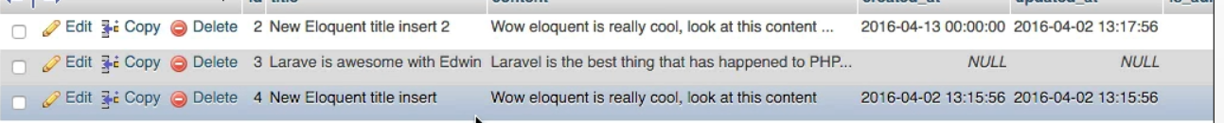

Create:

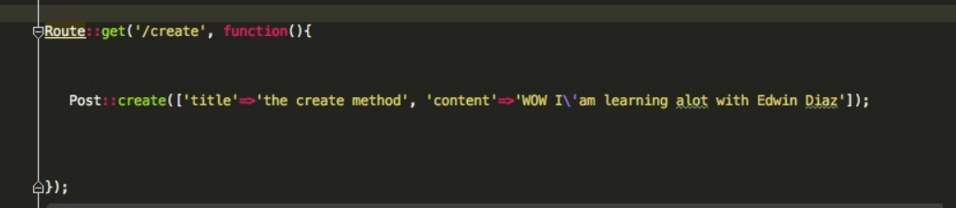

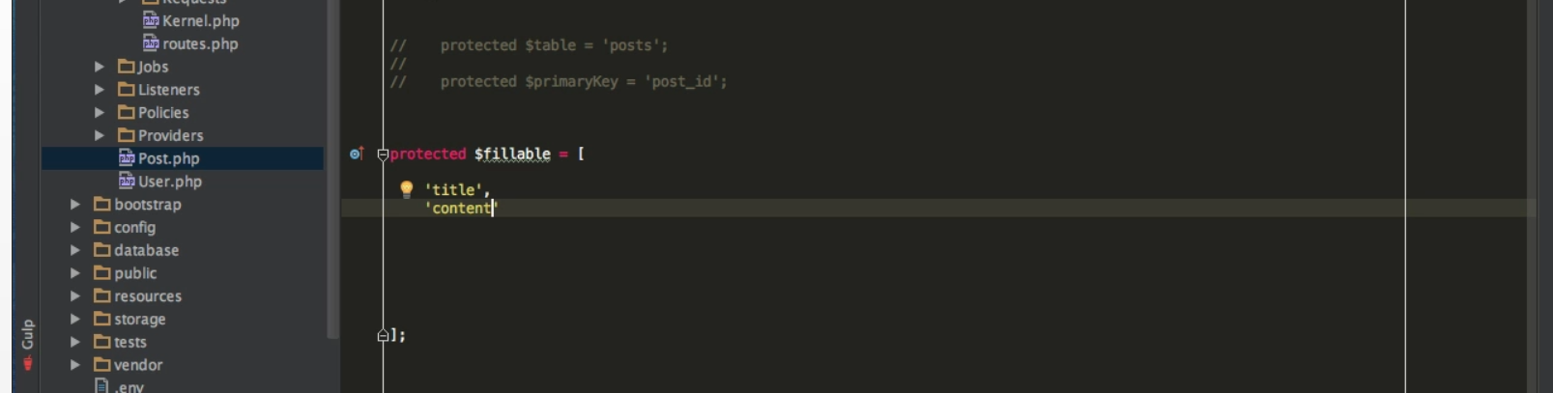

Update:

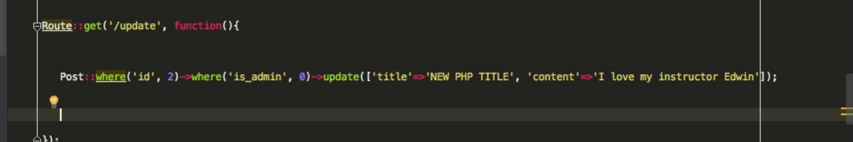

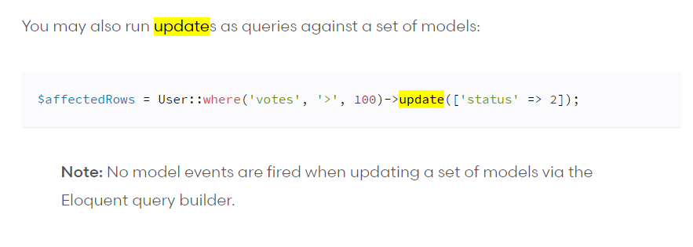

Delete:

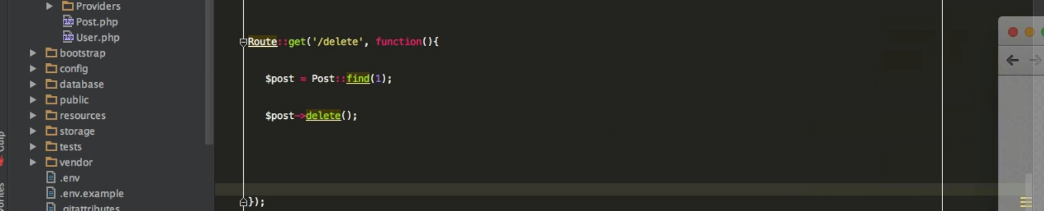

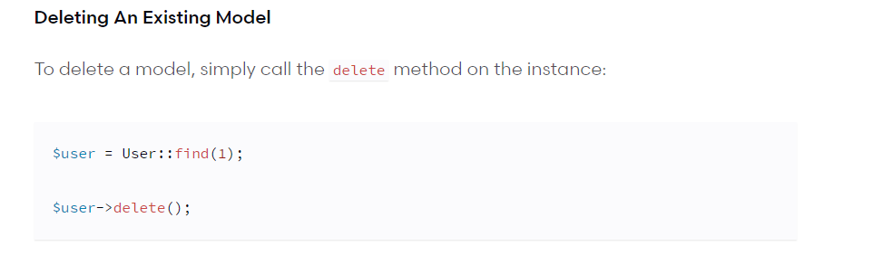

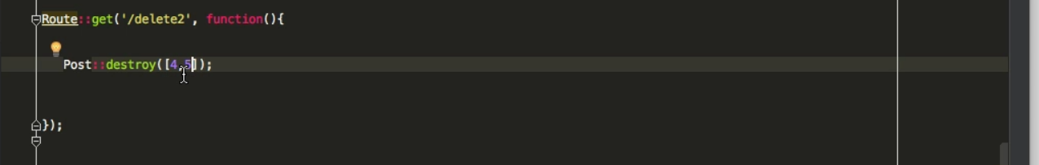

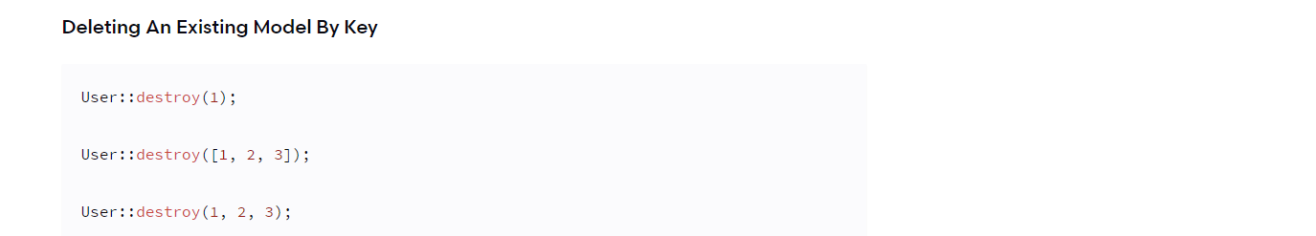

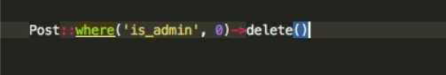

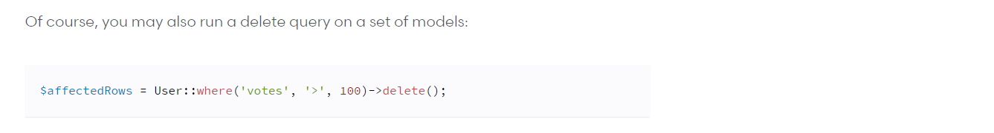

Soft delete:

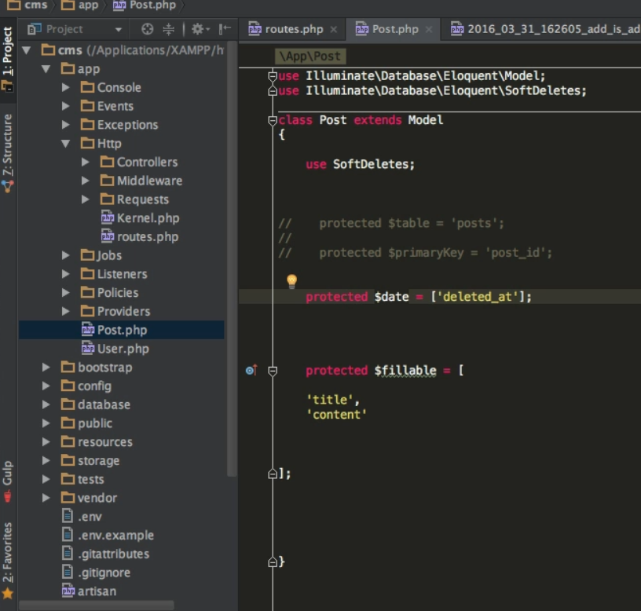

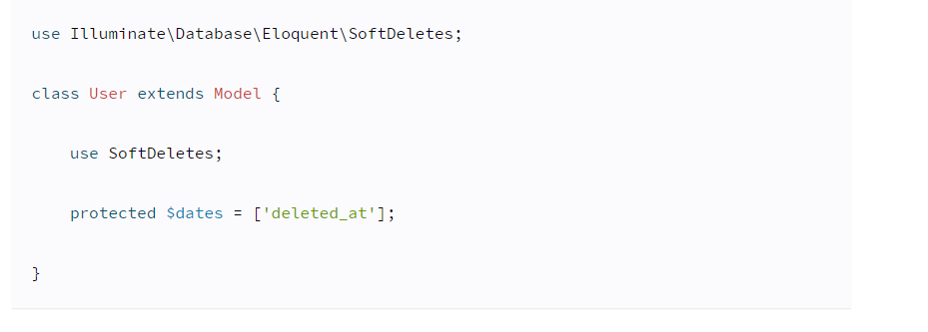



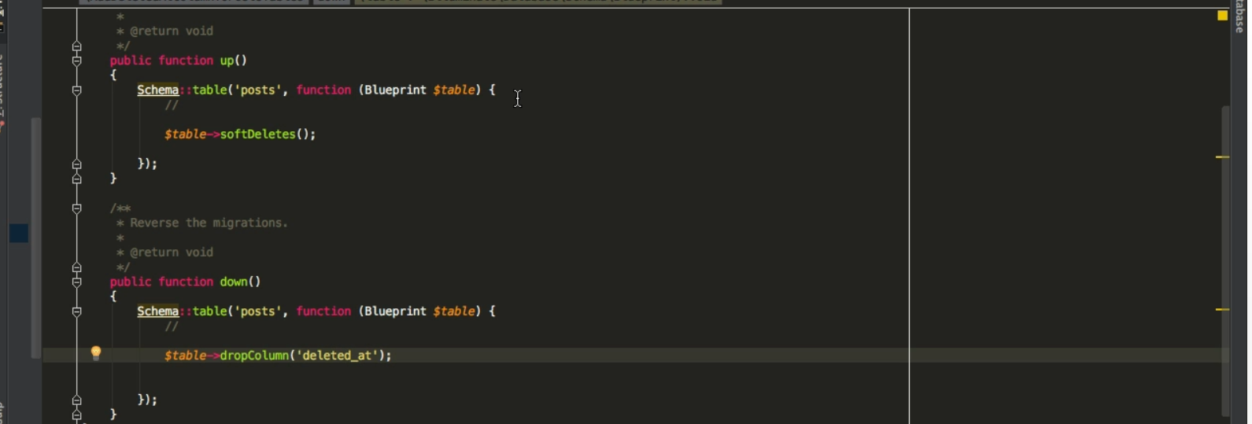

Kết quả từ:



Thành



Thực hiện soft delete thì cái cột deleted_at từ null sang time nó bị delete

Thực hiện delete sau soft delete:

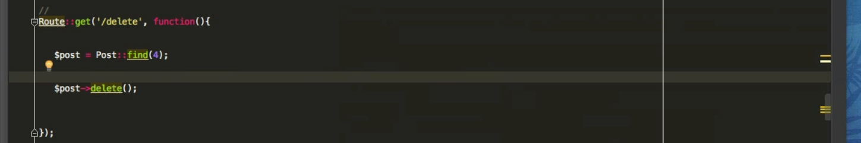

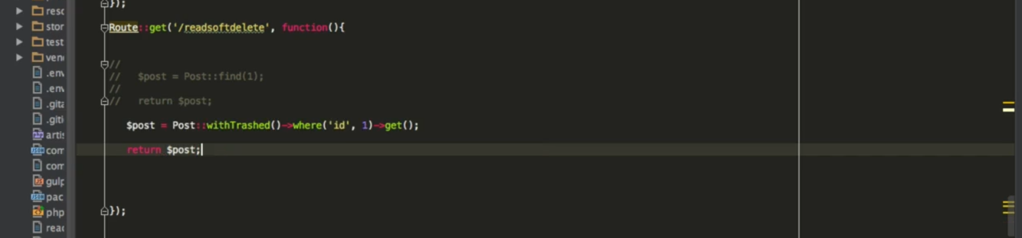

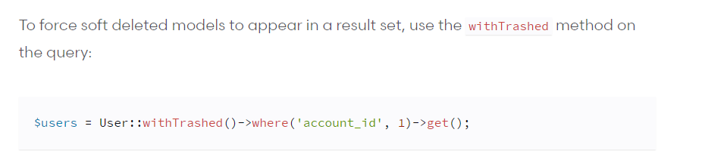



Hiển thị những soft delete

Khôi phục soft delete:

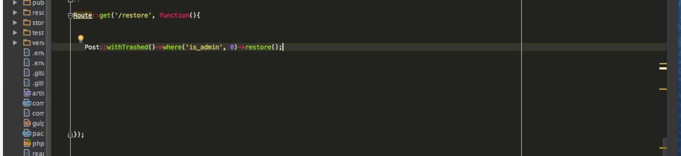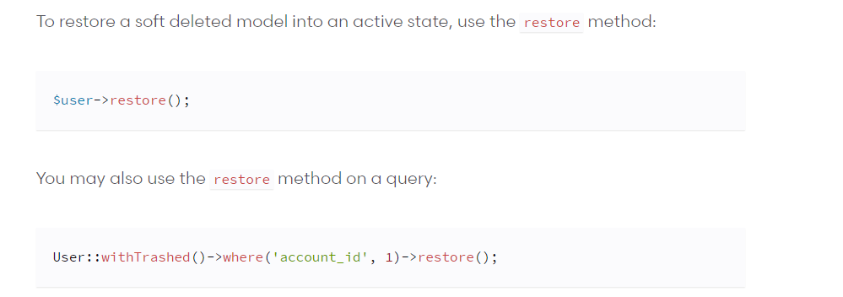

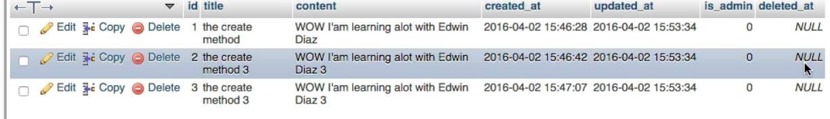

Xóa những cái soft delete

